“Chicara Art” signé Chicara Nagata à la M.A.D. Gallery de MB&F

La M.A.D. Gallery est très fière de présenter trois extraordinaires "road machines" créées par le talentueux artiste japonais Chicara Nagata.

Les motos de Chicara ne ressemblent à aucune autre. On peut les piloter; elles peuvent rouler sur route; mais ces étonnantes oeuvres d'art représentent bien plus que de simples moyens de transport. Elles sont le fruit de l'imagination débridée de Chicara, combinées à des milliers d'heures d'un travail méticuleux exécuté à la main.

"Le moteur constitue la base," dit Chicara. "Pour décider du style d'une moto, je commence par le moteur. J'en choisis un et j'en utilise les détails pour déterminer le style qui correspond."

Chicara prend donc un moteur vintage auquel il apporte de magnifiques finitions et lui ajoute jusqu'à 500 composants en acier, aluminium, chrome, laiton et cuivre qu'il fabrique lui-même à la main. La combinaison du moteur classique et de ses cadres au style remarquable, ses trains de roulement, ses systèmes de suspension et ses composants de direction donne naissance à des créations que l'on pourrait qualifier de rétro-futuristes ou même de presque futuristes.

"Je n'utilise aucune machine automatique ni machine-outil," confie l'artiste. "Tout est fabriqué avec des outils manuels, petit à petit. Nous sommes deux à faire le travail, mon assistant et moi-même, et chaque moto demande entre 7 000 et 8 000 heures."

Graphiste de formation, Chicara a le sentiment que son métier cadre parfaitement avec sa passion: la création de motos.

"Parfois, ma formation de designer influe sur la manière dont je conçois une moto. D'autres fois, concevoir une moto influe sur la manière dont je fais du graphisme," déclare-t-il. "Les deux font très bon ménage."

"En graphisme, les ingrédients les plus importants sont l'idée et l'intuition - une ouverture vers quelque chose de nouveau. Ce qui est intéressant, c'est la manière dont vous voyez les choses et comment vous les exprimez. Pour moi, il ne s'agit pas simplement de fabriquer quelque chose, mais de prendre conscience du fait que, lorsque je conçois une moto, j'utilise une idée que personne n'a eue avant moi."

Chicara Nagata – Parcours

Chicara Nagata est né en 1962 dans la Préfecture Saga de l'Ile de Kyushu, à 18 heures de Tokyo, au Japon. A l'âge de 20 ans, il devient graphiste; dix ans plus tard il fonde Chicara, Inc., agence de graphisme à Saga. "Quand j'étais adolescent, je passais tout mon temps à contempler les motos de copains plus âgés que moi et je voulais en conduire une moi-même," déclare-t-il. "Mais en fait, je rêvais de conduire une moto que j'aurais faite entièrement. C'est ce qui m'a donné l'idée de créer des motos."

L'ambition de Chicara de concevoir et de fabriquer ses propres machines sera pratiquement réduite à néant lorsque, à 16 ans, il est victime d'un accident de moto qui lui coûtera presque la vie. "On m'a dit que je n'allais pas survivre, mais je suis toujours là aujourd'hui," dit-il en parlant d'un événement qui lui a finalement été positif.

Il est paradoxal de constater qu'il a choisi de consacrer sa vie à une machine qui a bien failli le tuer. Son art est, selon lui, une expression de gratitude à l'égard de ceux qui ont donné leur sang et ont oeuvré à lui sauver la vie… c'est sa manière de payer sa dette à la société: "Cela m'a fait penser à la manière dont je pourrais montrer au monde que j'étais en vie et que j'allais bien. Je me suis rendu compte que fabriquer des objets pour lesquels j'étais doué - comme une moto, objet qui représentait tant pour moi - était la meilleure manière de le faire."

Chicara se lance dans la création de motos stylisées en 1993. En 2004, il pousse sa passion un cran plus loin en amenant son travail vers ce que l'on pourrait appeler une forme d'art. Cela donne le coup d'envoi à sa série "Chicara Art", qui remportera 6 récompenses consécutives en Belgique, Allemagne et France, avant d'obtenir la reconnaissance internationale aux AMD Championships (les plus reconnus au monde pour les motos custom), avec le titre de Champion 2006 pour Chicara Art One et la 2ème place l'année suivante pour Chicara Art Two, toutes deux dans la catégorie "freestyle".

Chicara a créé depuis Chicara Art Three et Chicara Art Four, et travaille actuellement sur sa cinquième machine. "J'ai besoin de nouveaux défis, dit-il. Je veux continuer autant que possible à créer une oeuvre d'art chaque année."

CHICARA ART I - 2006

- Engine: 1939 U-Motor Harley Davidson – 1200cc
- Flathead 4.5 V-Twin
- Gears: 3 speeds
- Engine Sprocket by Bob Newby Racing
- Transmission Sprock: 1950 Triumph
- Suspension: Chicara’s suspension system
- Controls: made by ©Chicara Motorcycles
- Design and Craft: made by ©Chicara nagata
- Price: CHF 370’000 + VAT

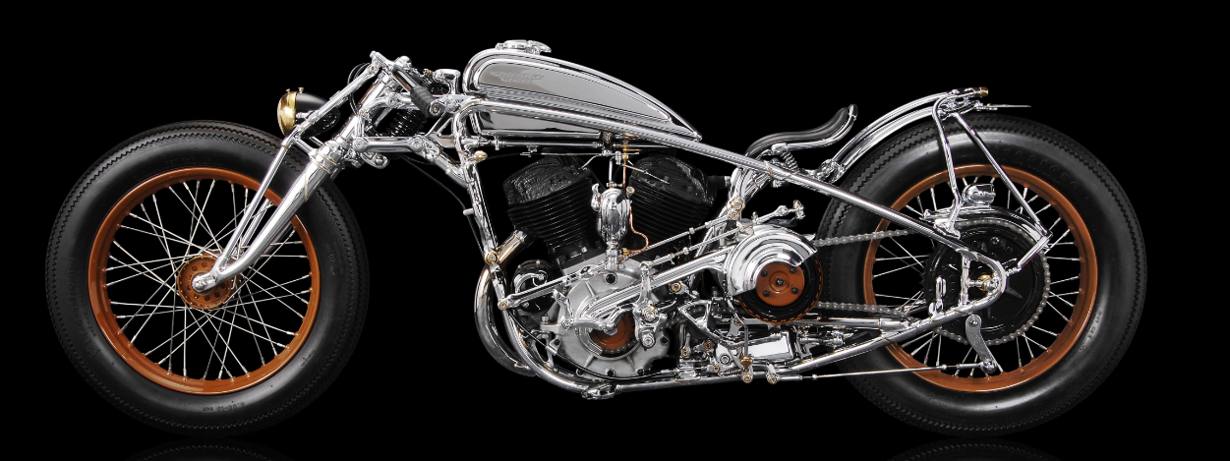
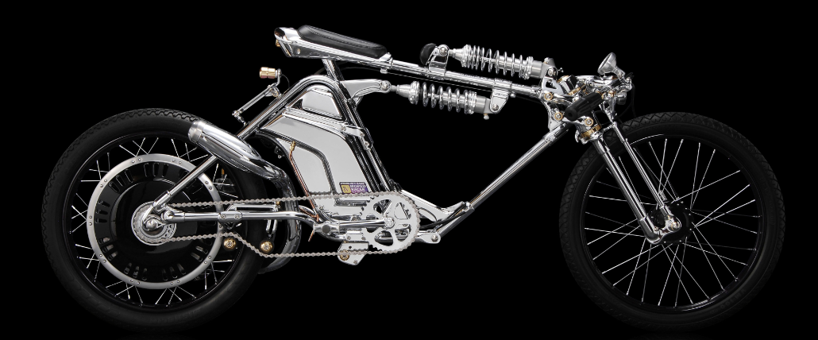
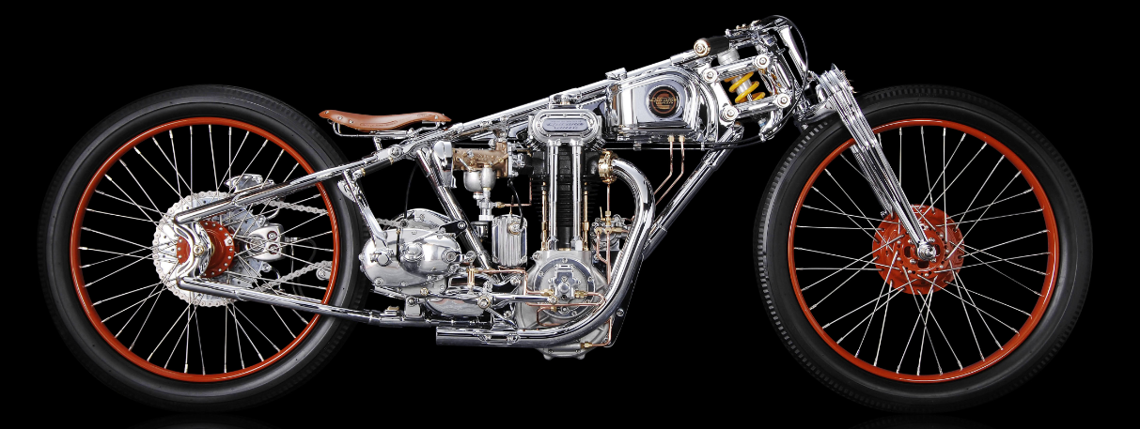
CHICARA ART IV- 2008

- Engine: 1966 Honda Moped Motor- 50cc
- Flathead 4.5 V-Twin
- Gears: 1 Speed
- Engine Sprocket by Bob Newby Racing
- Transmission Sprock: 1950 Triumph
- Controls: made by ©Chicara Motorcycles
- Suspension: Chicara’s suspension system
- Design and Craft: made by ©Chicara nagata
- Price: CHF 78’000 + VAT

CHICARA ART III- 2008

- Engine: 1950 Meguro Racing Motor- 500cc
- Flathead 4.5 V-Twin
- Gears: 4 speeds
- Engine Sprocket by Bob Newby Racing
- Transmission Gear Box: 1950 Triumph
- Controls: made by ©Chicara Motorcycles
- Suspension: Chicara’s suspension system
- Design and Craft: made by ©Chicara nagata
- Price: CHF 370’000 + VAT

